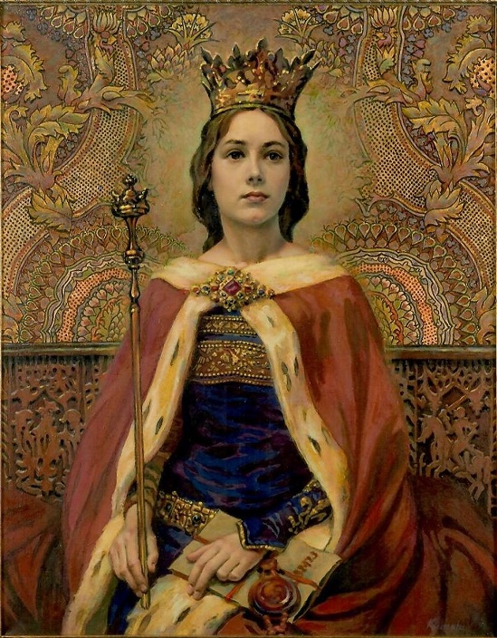

ZAPROSZENIE
Stowarzyszenie Katolików Polskich na Węgrzech pw. św. Wojciecha
serdecznie zaprasza na otwarcie wystawy:
„25-lecie kanonizacji św. Jadwigi”
oraz autorskie spotkanie i promocję najnowszej książki pt.:
„Była i Marią, i Martą”
Piotra Stefaniaka -krakowskiego pisarza, dziennikarza, historyka, badacza, specjalizującego się w dziejach monastycyzmu żeńskiego.

Program jest organizowany w ramach programu „Polskie Lato 2022”.

Termin : 26.06.2022 niedziela godz.12.00
Miejsce: Dom Polski ( 1103 Budapest, Óhegy u.11. )
Sponsorzy: Samorząd Narodowości Polskiej w TATA
